|  |
| --- |
| INFORMACIÓ I MANIPUTACIÓ GENÈTICA  Biologia i geologia · 4ºC  UNITAT 4 |

# L’ADN I ELS ÀCIDS NUCLEICS

L’**ADN** o **àcid desoxiribonucleic** és la molècula que **emmagatzema la informació genètica** de la cèl·lula i de l’individu.

## Estructura terciariaEstructura terciariatipus d’adn segons l’organització cel·lular

* **EUCARIOTES**:
  + 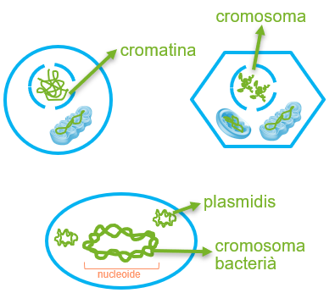NUCLI **cromatina**: dues cadenes lineals associades a proteïnes (**histones**)   
     **cromosomes**: condensats 🡪 durant la divisió cel·lular
  + MITOCONDRIS I CLOROPLASTS: dues cadenes circulars
* **PROCARIOTES**:
  + **cromosoma bacterià** (nucleoide): doble cadena circular
  + **± plasmidis:** cromosomes addicionals, menuts i circulars
* **VIRUS:** molècula de qualsevol tipus: simple o doble, lineal o circular  
   tancada en una **coberta proteica**

## composició química de l’adn

L’**ADN** és un tipus d’**àcid nucleic**.

Els **àcids nucleics** són grans molècules constituïdes per llargues cadenes de **nucleòtids** enllaçats entre si 🡪 **polinucleòtids**.

* L’**enllaç fosfodièster** és un mitjà d’enllaç covalent (fort) que **uneix els nucleòtids**.
* En cada **polinucleòtid** són iguals l’**àcid fosfat** (P+O)  
   la **pentosa desoxiribosa**  
   és diferent 🡪 la seqüència de **bases nitrogenades**

La **seqüència d’ADN** varia respecte a l’**espècie**

* 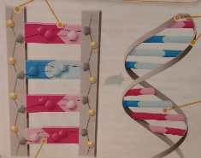La **seqüència** és l’ordre de col·locació dels nucleòtids 🡪 informació per al **manteniment** i **desenvolupament** de la vida. 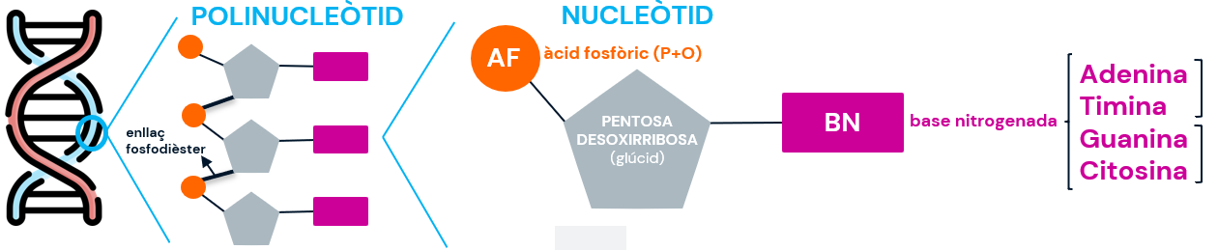

## estructura de l’adn

L’**ADN** presenta una **estructura comuna** en totes les cèl·lules:

* Cada molècula d’ADN està formada per **dues cadenes de polinucleòtids** 🡪 enrotllades formant una **doble hèlix**.
* Les dues cadenes són **antiparal·leles:** es disposen de forma pal·lela  
   en sentits oposats
* Les **bases nitrogenades** se situen en l’interior **//** les **pentoses** i **àcid fosfòric** formen l’esquelet extern
* Les **bases nitrogenades** són **complementàries**: l’**adenina (A)** sempre s’uneix amb la **timina (T)**  
   la **guanina (G)** sempre s’uneix amb la **citosina (C)**
* Les **cadenes** es mantenen unides per mitjà de **ponts d’hidrogen** (dèbils) 🡪 s’estableixen entre les bases nitrogenades enfrontades de les dues cadenes.

# l’arn (àcid ribonucleic)

L’**ARN** o **àcid ribonucleic** és un altre tipus d’àcid nucleic que es troba en tots els éssers vius.

## ARN, la molécula que puede sacarnos de esta pandemia | Ciencia | EL PAÍScaracterístiques de l’arn

* Sol estar format per **una sola cadena de polinucleòtids**.
* Té com a **pentosa** sempre la **ribosa**.
* Té com a **bases nitrogenades** 🡪 adenina, guanina, citosina i **uraceli**.
* No presenta una estructura definida com l’ADN.
* En les **cèl·lules eucariotes** es localitza nucli  
   citoplasma

## tipus d’arn

Hi ha diversos **tipus d’ARN**, que es diferencien en dimensions i funció.

* **ARN ribosòmic (ARNr):** ARN **+ abundant**  
   forma part dels **ribosomes** (com les proteïnes)
* **ARN missatger (ARNm):** transporta la informació de l’**ADN nuclear** als **ribosomes** per poder fabricar les proteïnes.
* **ARN transferent (ARNt):** ARN **– abundant**  
   s’uneix a **aminoàcids** específics que transporta 🡪 **ribosomes** (fabricació proteïnes)

## diferències entre adn i arn

|  |  |  |  |
| --- | --- | --- | --- |
| DIFERÈNCIES ENTRE ADN I ARN | | | |
| **ADN (àcid desoxiribonucleic)** | | **ARN (àcid ribonucleic)** | |
| Vacunas de ARNm: ¿Cómo funcionan? - Comunica Ciencia | * **Estructura definida** * Té **dos cadenes de polinucleòtids** * Té com a **pentosa** la **desoxiribosa** * Com **BN** té **(A), (G), (C), (T)** * EUCARIOTES: es troba al **nucli** * Solament existeix **1 únic tipus** | * **Diferents estructures** seguns el tipus * Té **una única cadena de polinucleòtids** * Té com a **pentosa** la **ribosa** * Com **BN** té **(A), (G), (C), (U)** * EUCARIOTES: **nucli** i **citoplasma** * Existeixen 3 tipus: **ARNm, ARNt, ARNr** | Vacunas de ARNm: ¿Cómo funcionan? - Comunica Ciencia |

# la replicació de l’adn

La **replicació de l’ADN** és el procés que consisteix en que **cada cadena d’ADN** fa una còpia de si mateixa a fi de poder transmetre-la a cada una de les **cèl·lules filles**.

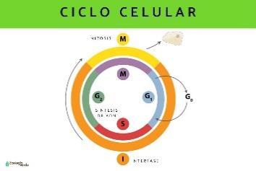 Té lloc durant el **cicle vital** d’una cèl·lula.

## fases

1. Comença amb la **ruptura dels ponts d’hidrogen** que uneixen les BN complementàries  
    gràcies a uns **enzims** específics que intervenen en el procés
2. Les dues cadenes se separen i cada una actua de **motle** per a la síntesi de la complementària  
    uns **enzims** específics van unint un a un els nucleòtids segons la **complementarietat de les bases**
3. El **“llaç”** que s’obri quan les dues cadenes d’ADN se separen 🡪 **bambolla de replicació**
4. El resultat de la replicació són **dues molècules idèntiques d’ADN** 🡪 còpia exacta de la molècula original

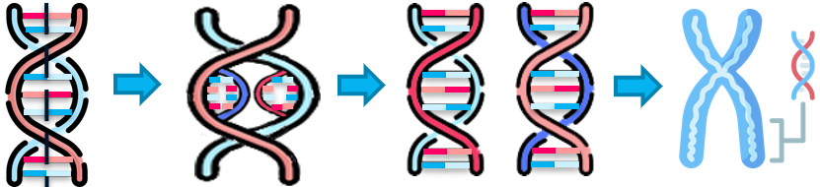

## característiques de la replicació de l’adn

* És un procés **semiconservatiu** 🡪 cada cadena d’ADN serveix de **motle** per a la formació d’una cadena complementària.
* Cada doble hèlix resultant estarà formada per una cadena de la **molècula inicial** (conservada) i una altra de la **nova** (sintetitzada).
* Cada doble hèlix resultant constitueix una **cromàtide germrana** d’un cromosoma duplicat.

### MUTACIONS

* Per evitar errors produïts en la còpia 🡪 **enzims de reparació** detecten els nucleòtids col·locats incorrectament 🡪 replacen pels correctes
* Si aquest **mecanisme de reparacions** no funciona 🡪 es produeixen canvis en la molècula d’ADN denominats **mutacions**

# de l’adn a les proteïnes

Un **gen** és un fragment d’ADN que conté la informació genètica que determina un **caràcter**  
i que porta informació per a **sintetitzar una determinada proteïna** necessària per a l’expressió del caràcter

Un canvi en la seqüència del gen pot provocar una **alteració en la proteïna** 🡪 canvi característiques

## proteïna

Les **proteïnes** són **cadenes** formades per la seqüència de molècules més senzilles 🡪 **aminoàcids**

* Cada **proteïna** es caracteritza per **nombre**  
   **tipus** (20 diferents)  
   **ordre** de la disposició

d’**aminoàcids**

* ORGANISMES EUCARIOTES: un **gen** pot codificar **diverses proteïnes**  
   **diversos gens** poden codificar **una mateixa proteïna**

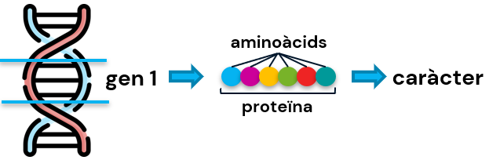

# expressió de la informació genètica

* La **informació** que conté l’ADN no sintetitza directament una **cadena de proteïnes** 🡪 ha de ser descodificada.
* La molècula intermediaria en aquest procés és l’**ARNm**.
* La **descodificació** té lloc en dues parts: la transcripció i la traducció. 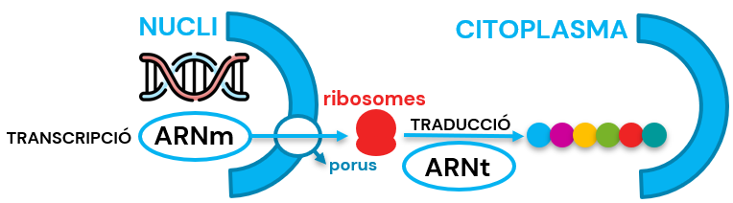

## 1. TRANSCRIPCIÓ

* Procés que consisteix en la **formació d’una molècula d’ARNm**.
* Té una **seqüència de bases nitrogenades** complementària a **una de les cadenes de la doble hèlix d’ADN (motle)**.
* La **cadena d’ARNm** se sintetitza seguint les regles de complementarietat de bases.

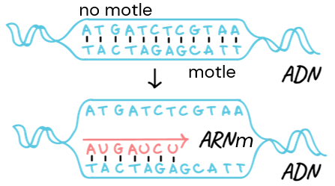

## 2. traducció

* És el procés de **formació d’una proteïna** que té una seqüència d’aminoàcids determinada per la seqüència de bases nitrogenades de l’**ARNm**.
  1. L’**ARNm** ix del nucli a través dels **porus de l’embolcall nuclear** i arriba al **citoplasma** 🡪 s’uneix amb els **ribosomes.**
     + Els ribosomes lligen el **missatge genètic** de l’ARNm en grups de tres nucleòtids 🡪 **codons**.
  2. El ribosoma va avançant sobre l’ARNm traduint cada codó al **llenguatge de les proteïnes**.
     + És necessària la participació de l’**ARNt** 🡪 selecciona un aminoàcid específic per cada codó.
     + La seqüència de bases de l’ARNm estableix l’**ordre** en què van afegint-se els **aminoàcids** en la cadena que formarà la proteïna.
  3. Els **aminoàcids** que transporta l’ARNt aniran unint-se per mitjà d’**enllaços peptídics**
     + Una vegada formada la **proteïna** 🡪 exercirà la seua funció específica.

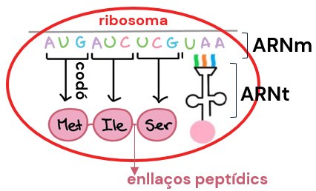

## EL CODI GENÈTIC

El **codi genètic** és la relació entre la seqüència de nucleòtids de l’ARNm i la seqüència d’aminoàcids de la proteïna.

Determina quin **aminoàcid** correspon a cada tres nucleòtids de l’ARNRm (**codó**).

### CARACTERÍSTIQUES DEL CODI GENÈTIC

* Hi ha **64 codons possibles** 🡪 un mateix aminoàcid pot codificar per diferents codons.
* 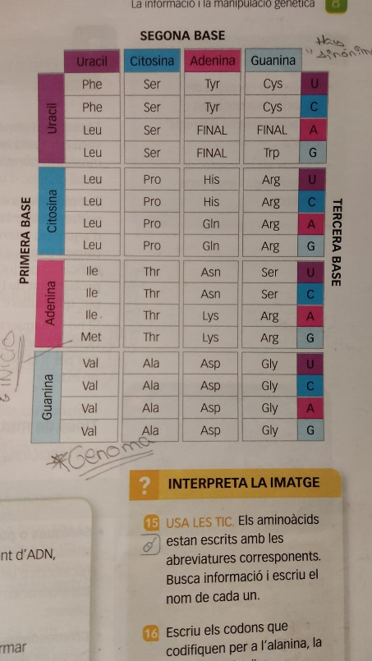El codó **AUG** actua com senyal d’inici perquè comence la **traducció**  
   codifica per l’aminoàcid **metionina**
* Els codons **UAA, UGA, UAG** marquen el final del procés de **traducció**  
   no codifiquen cap aminoàcid
* És un **codi universal** per quasi totes les **espècies** d’éssers vius coneguts.